«СОГЛАСОВАНО»  Начальник Управления образования Департамента социальной политики Администрации города Кургана  «____» октября 2015 года  _______________И.С. Сбродов  «СОГЛАСОВАНО»  Начальник ОГИБДД УМВД России по г. Кургану подполковник полиции  «___» октября 2015 года  _______________Н.Н. Горелов |  |  | «УТВЕРЖДАЮ»  Директор МБОУ  «Гимназия №27»  «____» октября 2015 года  ___________ И. Б. Черепанова

ПАСПОРТ
дорожной безопасности
муниципального бюджетного общеобразовательного учреждения
города Кургана «Гимназия № 27»

2016

Общие сведения

Муниципальное бюджетное общеобразовательное учреждение
города Кургана «Гимназия № 27»
(Наименование ОУ)
Юридический адрес ОУ: 640022, Российская Федерация, Курганская область, город Курган, улица Коли Мяготина, дом 176
Фактический адрес ОУ: 640022, Российская Федерация, Курганская область, город Курган, улица Коли Мяготина, дом 176

Руководитель ОУ:
Директор Черепанова Ирина Борисовна 24-19-75
(фамилия, имя, отчество) (телефон)
Заместители директора
по учебной работе Медовикова Лариса Николаевна
Егорова Елена Ивановна
Афанасьева Татьяна Викторовна
Казарина Татьяна Михайловна
Бурмистрова Людмила Ивановна 24-19-37
(фамилия, имя, отчество) (телефон)
Заместитель директора
по воспитательной работе Я дрышникова Светлана Юрьевна 24-19-37
(фамилия, имя, отчество) (телефон)

Ответственный работник Управления образования Департамента социальной политики Администрации города Кургана:
Журавлева И.И., ведущий специалист отдела дошкольного образования Управления образования, тел. 65-02-29

Ответственные от ОГИБДД УМВД России по г. Кургану:
Ковалева Е.М., капитан полиции, старший инспектор ОГИБДД УМВД по г. Кургану, тел. 77-51-88

Количество обучающихся 918
Наличие уголка по БДД фойе гимназии
(если имеется, указать место расположения)
Наличие класса по БДД нет
Наличие (автогородка) площадки по БДД нет

Время занятий в ОУ:
1-ая смена: 8:30 – 15:10 пн. – сб.
внеклассные занятия: 14:00 – 19:00

Телефоны оперативных служб:
+7(3522)25-64-90, +7(3522)77-51-10
дежурная часть ОБДПС ГИБДД:
02 сот. 020

Содержание
1. План-схема района расположения МБОУ «Гимназия №27», пути движения транспортных средств и детей (обучающихся).
2. План-схема путей движения транспортных средств к местам разгрузки/погрузки и рекомендуемых безопасных путей передвижения детей по территории МБОУ «Гимназия № 27».

1. План-схема района расположения МБОУ «Гимназия №27»,
пути движения транспортных средств и детей (обучающихся)
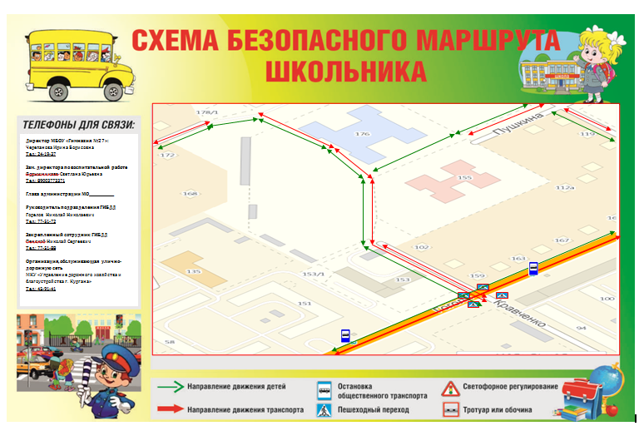

Гимназия 27

жилая застройка
проезжая часть
тротуар
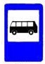
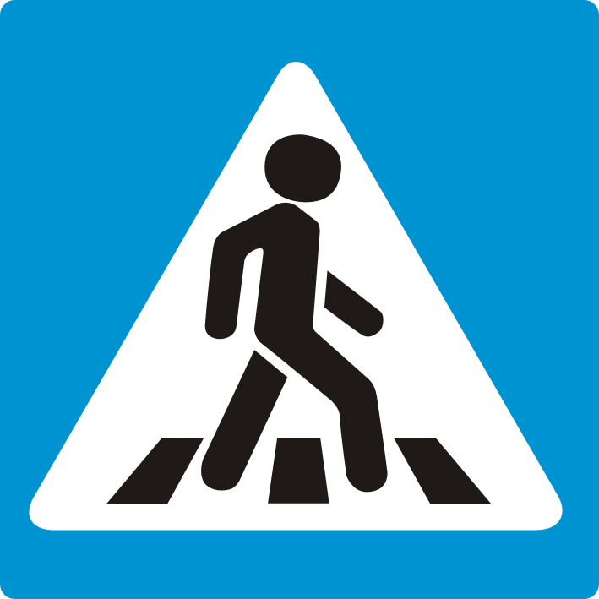 пешеходный переход
 остановка
▬движение транспортных средств
▬движение детей (обучающихся) в (из) гимназии

2. План-схема путей движения транспортных средств к местам разгрузки/погрузки и рекомендуемых путей передвижения детей
по территории МБОУ «Гимназия №27»
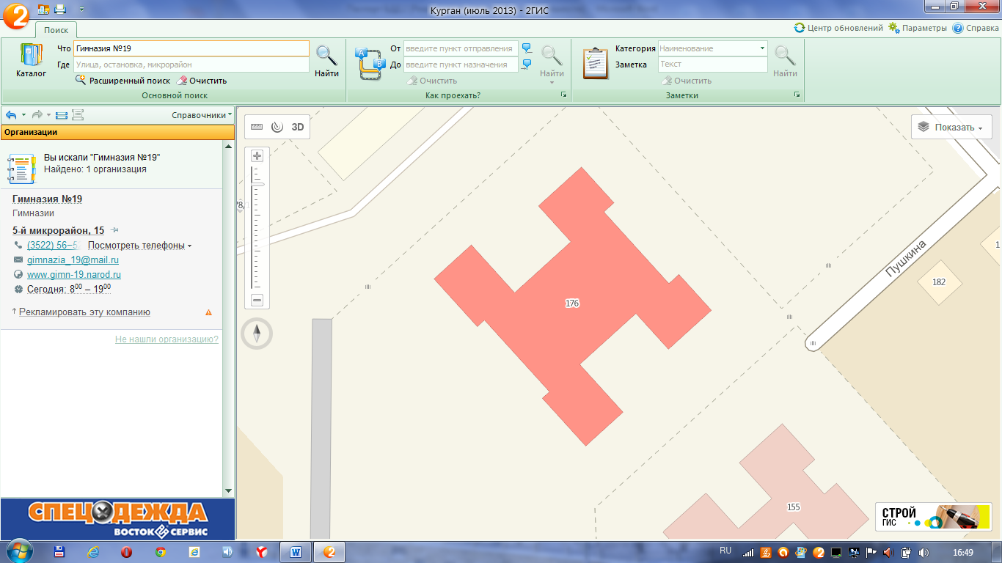
Гимназия 27
Стадион
- Въезд (выезд) грузовых транспортных средств
- движение грузовых транспортных средств
- движение детей и подростков на территории гимназии
- место разгрузки (погрузки)
- мусорные баки

